TCP/IP报告

王 康 2015551621

张皓钦 2015551623

孙 毅 2015551607

孟汉君 2015551605

网 络 工 程 2 班

2018.05.10

简单实现DNS服务器解析

目录

引言 1

一、初识DNS 1

二、搭建网络拓扑 2

三、配置各服务器 2

1、web服务器的配置 2

2、DNS服务器的配置 3

3、FTP服务器的配置 5

4、DHCP服务器的配置 7

四、测试DNS 8

1、通过域名访问web服务器 8

2、通过域名访问FTP服务器 10

五、遇到的问题及解决方法 11

引言

文章为《Global Measurement of DNS Manipulation》，讲述了作者对于开发自动化检测、测量和描述全球各国 DNS 操作的技术的前因后果，因为现在多数测量互联网审查制度的机制目前都依赖于志愿者开发工具的软件，所以它们不太可能收集关于互联网审查持续和多样化测量所需的规模。为了更清楚的了解DNS运作方式与环境，我组利用Cisco Packet Tracer组建一个简单的DNS运作环境。

一、初识DNS

每个IP地址都可以有一个主机名，主机名由一个或多个字符串组成，字符串之间用小数点隔开。有了主机名，就不要死记硬背每台IP设备的IP地址，只要记住相对直观有意义的主机名就行了。这就是DNS协议的功能。

主机名到IP地址的映射有两种方式：

1）静态映射，每台设备上都配置主机到IP地址的映射，各设备独立维护自己的映射表，而且只供本设备使用；

2）动态映射，建立一套域名解析系统（DNS），只在专门的DNS服务器上配置主机到IP地址的映射，网络上需要使用主机名通信的设备，首先需要到DNS服务器查询主机所对应的IP地址。

通过主机名，最终得到该主机名对应的IP地址的过程叫做域名解析（或主机名解析）。在解析域名时，可以首先采用静态域名解析的方法，如果静态域名解析不成功，再采用动态域名解析的方法。可以将一些常用的域名放入静态域名解析表中，这样可以大大提高域名解析效率。

二、搭建网络拓扑

利用Cisco Packet Tracer搭建简单的网络拓扑图，包括web服务器、DNS服务器、FTP服务器及DHCP服务器，交换机及两台移动设备，利用双绞线连接。如图：

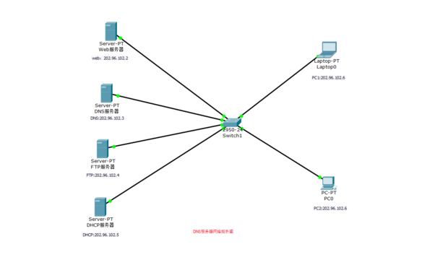

三、配置各服务器

1、web服务器的配置

打开web服务器配置（config）界面，如图：

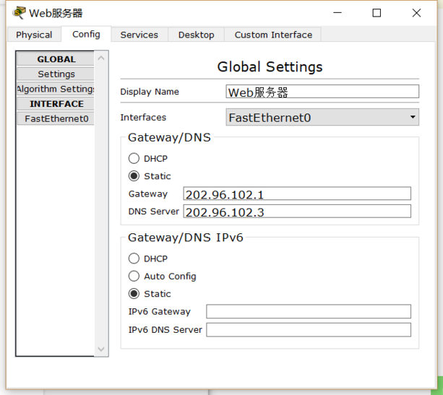 先设置网关以及DNS地址。（网关和服务器ip可以随意设置）这里将网关设置为202.96.102.1，DNS服务器地址设置为202.96.103.3。设置完后进入FastEthernet0设置本机地址及掩码，如图：

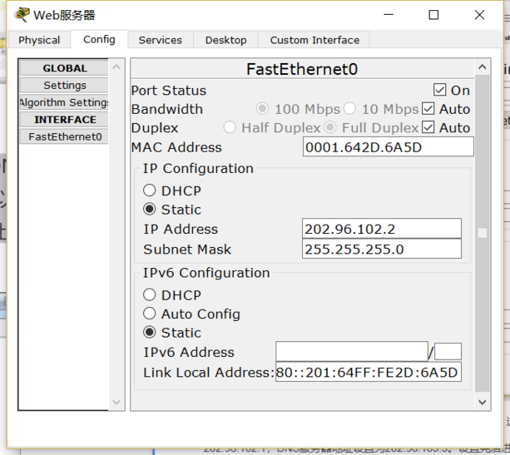 IP地址设置为202.96.102.2，掩码设置为255.255.255。

2、DNS服务器的配置

打开DNS服务器配置（config）界面，如图：

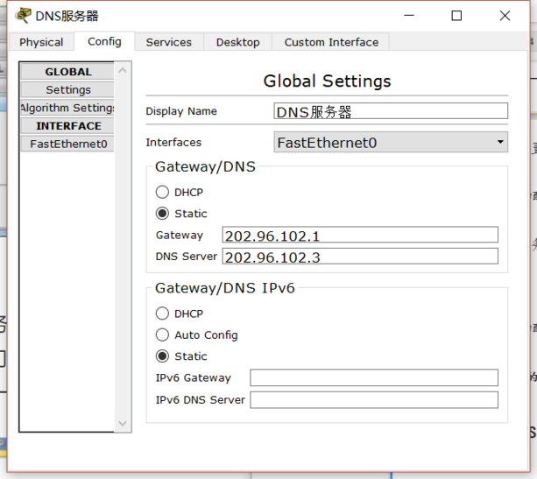 与Web服务器一样，将网关设置为202.96.102.1，DNS服务器地址设置为202.96.103.3，然后进入FastEthernet0设置本机地址及掩码，IP地址设置为202.96.102.3，掩码设置为255.255.255。如图：

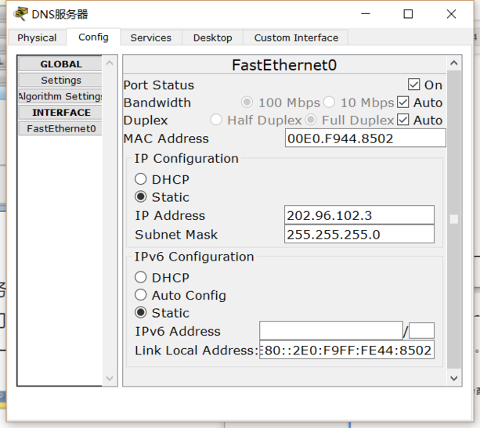

然后进入Services界面开启DNS服务器，并且关闭其他服务器，要不然可能产生冲突，如图：

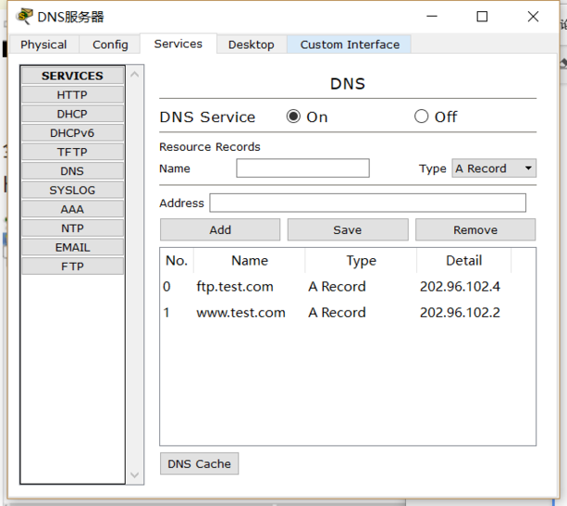 添加ftp.test.com 202.96.102.4 和 www.test.com 202.96.102.2两个A记录值并保存。

3、FTP服务器的配置

同样打开config，设置网关202.96.102.4，DNS为202.96.102.3，如图：

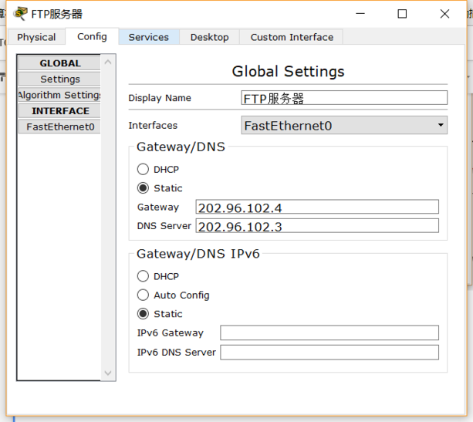

进入FastEthernet0设置本机地址及掩码，IP地址设置为202.96.102.4，掩码设置为255.255.255。如图：

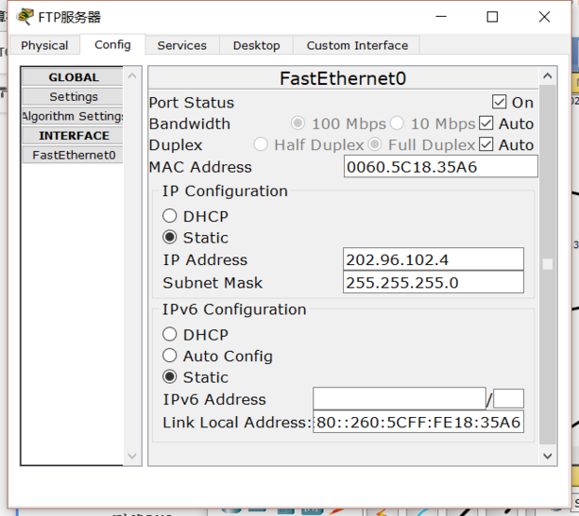 进入Services界面开启FTP服务，并且关闭其他服务器，如图：

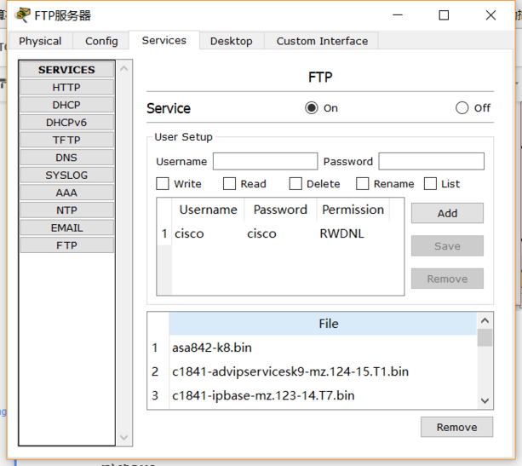

4、DHCP服务器的配置

打开config，设置网关202.96.102.5，DNS为202.96.102.3，如图：

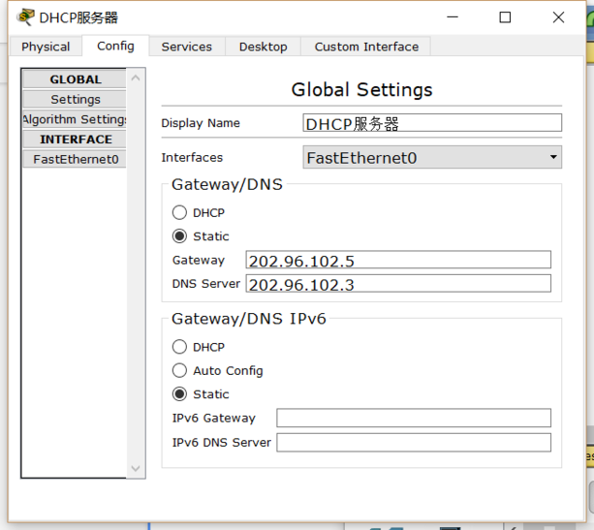 进入FastEthernet0设置本机地址及掩码，IP地址设置为202.96.102.5，掩码设置为255.255.255。如图：

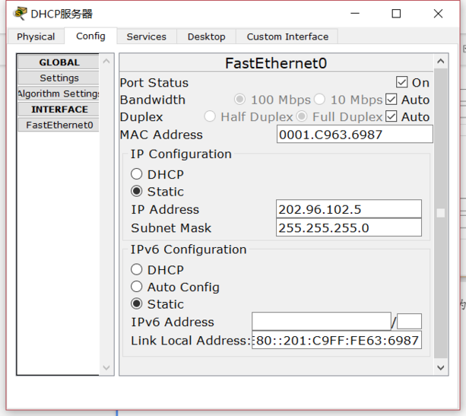 进入Services界面开启DHCP服务，并且关闭其他服务器，设置起始IP为202.96.102.0，用户最大分配250.如图：

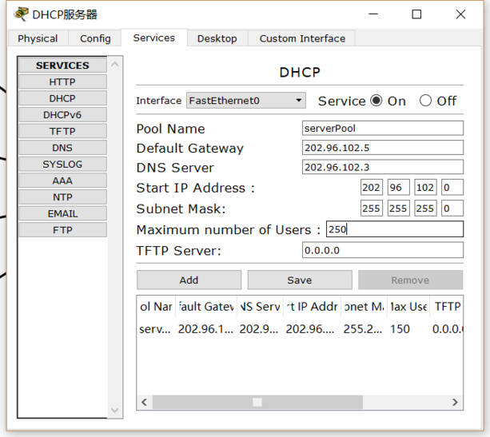

四、测试DNS

1、通过域名访问web服务器

在PC1端config中配置网关、DNS服务器、本地IP及掩码，如图：

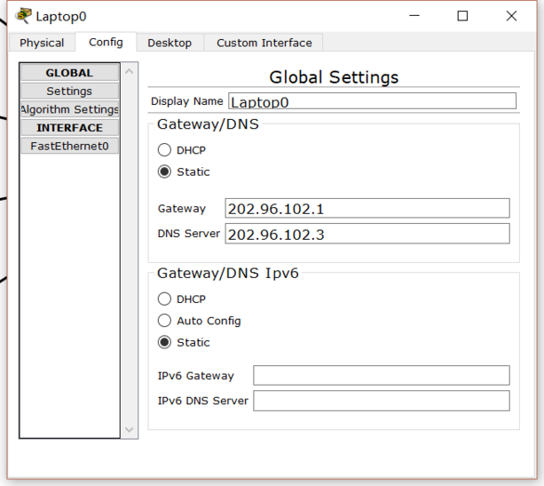

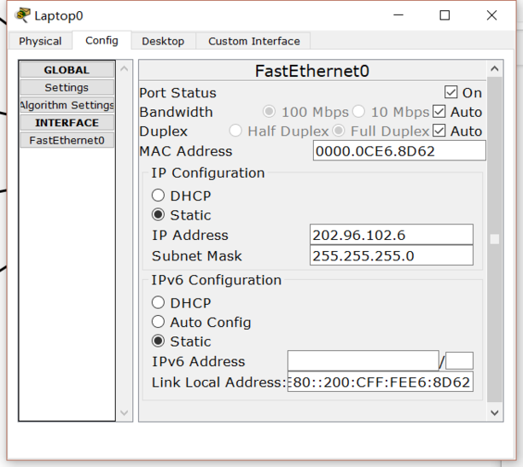

打开PC端的内置WEB浏览器并输入在DNS服务器中记录的域名，如图：

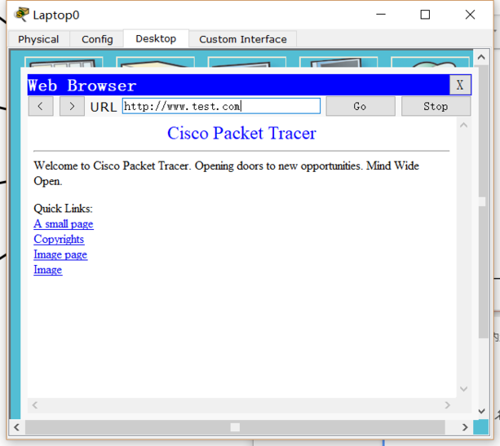

键入域名后成功访问到WEB服务器，同时通过终端也得到了验证

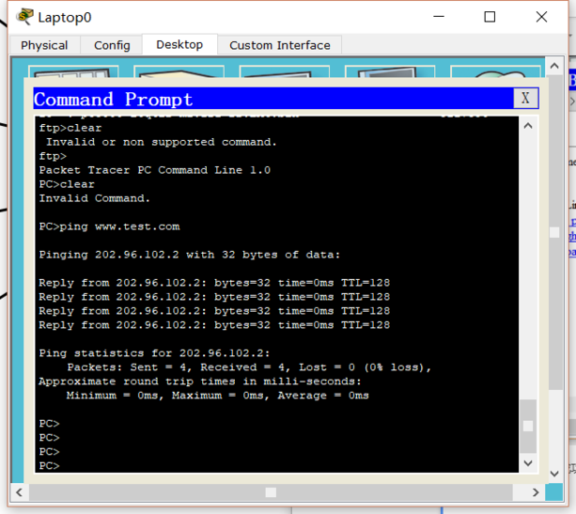

2、通过域名访问FTP服务器

在终端中输入 ftp ftp.test.com，会进入FTP服务，终端提示输入账号密码，默认使用账号密码都为cisco，然后进入ftp：

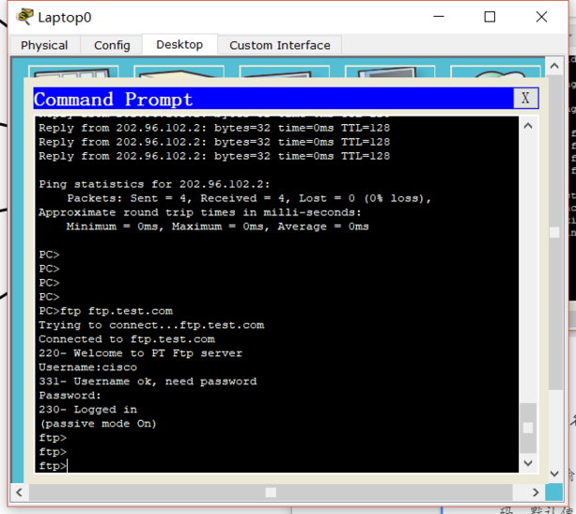

使用dir命令请求服务器显示所有文件：

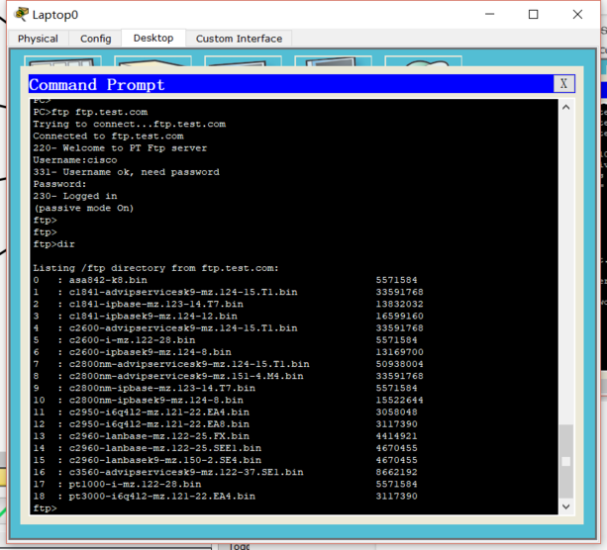

五、遇到的问题及解决方法

在使用DHCP地址池自动分配地址时，会出现DHCP服务和APIPA机制冲突，如图：

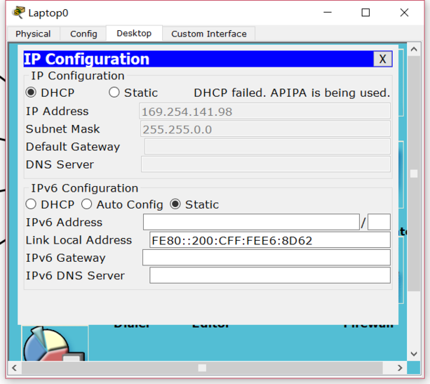

查找资料了解到：APIPA机制会强制客户机在一个通常不属于公司本地子网范围内为他们自己分配IP地址。

查找原因发现DHCP服务器未设置本地IP，APIPA将DHCP服务器看作子网范围外的服务器，设置好DHCP服务器本地IP后DHCP成功运行：

